Журавлев К.В. ПИ20-1 8-1

Vocabulary

Calculates average value excluding nulls

Вычисляет среднее значение, исключая нули

- AVG

Returns the number of rows with non-null values for the expression

Возвращает количество строк с ненулевыми значениями для выражения

- COUNT

For two sets of data with approximately the same mean, the greater the spread, the greater the standard deviation.

Для двух наборов данных с примерно одинаковым средним значением чем больше разброс, тем больше стандартное отклонение.

* STDDEV

Operate on sets of rows to give one result per group

Работайте с наборами строк, чтобы получить один результат на группу

* Group function

Returns minimum value ignoring nulls

* MIN

Used with columns that store numeric data to calculate the spread of data around the mean

Используется со столбцами, в которых хранятся числовые данные, для расчета разброс данных вокруг среднего

* Variance

Calculates the sum ignoring null values

Вычисляет сумму, игнорируя нулевые значения

* Sum

Returns the maximum value ignoring nulls

Возвращает максимальное значение, игнорируя нули

* Max

To gather into a sum or whole

Собирать в сумму или целое

* Aggregate

1.

Define and give an example of the seven group functions: AVG, COUNT, MAX, MIN, STDDEV, SUM, and VARIANCE.

2.

3.

4.

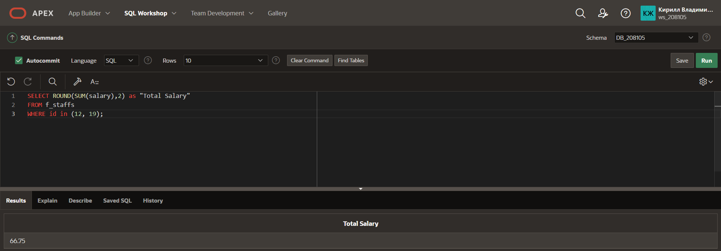

5.

6.

Одна строка

7.

8.

March 30 1969

9.

10.

